Протокол №1

Тема:

**Среди за визуално програмиране. Основни прозорци на интегрирана среда за разработка (IDE). Графичен интерфейс**

Дата: Изготвил:

**Въпроси и задачи:**

**Отговорете на въпросите:**

1. **Какво представлява визуалното програмиране?**
2. **Избройте среди за визуално програмиране.**
3. **Разгледайте основните прозорци на интегрираната среда за програмиране VisualStudio и пояснете всеки прозорец за какво е предназначен.**

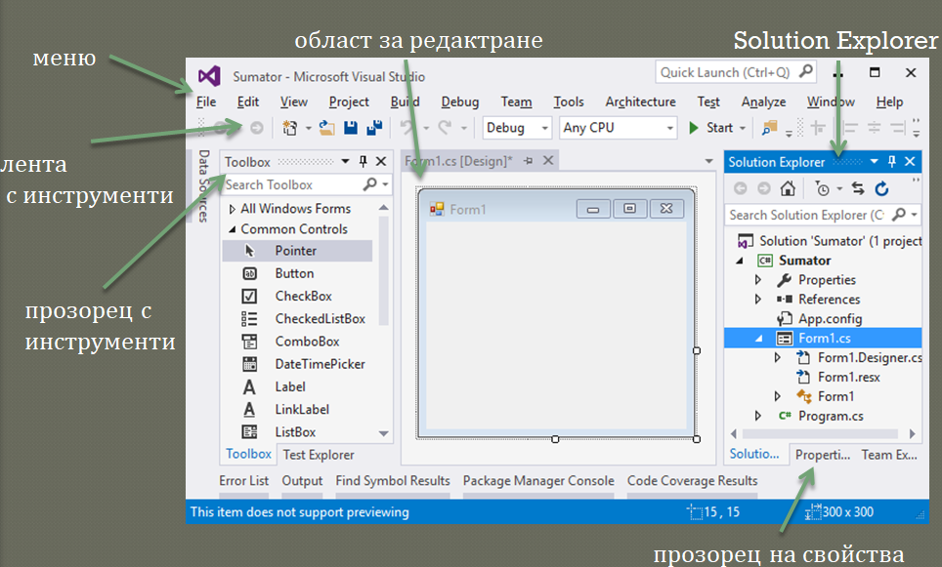

1. **Дайте определение за графичен интерфейс.**

**Задача 1. Стартирайте средата, отворете ново приложение с графичен интерфейс и го съхранете под името HelloForm. След това изпълнете следните задачи:**

**1.От прозореца Properties променете свойството Text на формата в HelloForm, а размерите ѝ на 300,140.**

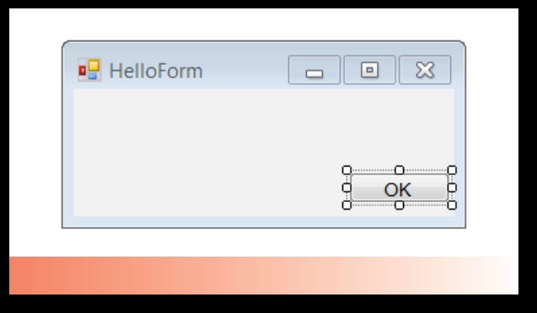**2.От кутията с компоненти, с хващане и влачене, поставете в долния десен ъгъл на формата един бутон. От прозореца Properties променете надписа на бутона (свойството Text) на OK.**

**3.С двойно щракване върху бутона отворете прозореца с програмния код, където средата автоматично е добавила функцията private void button1_Click(), предназначена да обработи събитието.**

**Click – щракване върху бутона.**

**4.Напишете в тялото на функцията оператора Form.ActiveForm.Close();, който при щракване на бутона предизвиква затваряне на прозореца и с това прекратява изпълнението на програмата.**

**5.Компилирайте получената програма и я изпълнете(Ctrl+F5). На екрана ще се отвори създаденият от програмата прозорец. Прекратете изпълнението, като щракнете върху бутона ОК.**

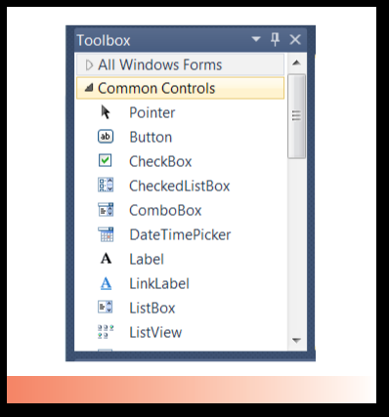**Задача 3. Навярно сте забелязали, че и в прозореца Toolbox има групиране на компонентите – Common Controls (англ. компоненти с общо предназначение), Containers (англ. контейнери; компоненти, които съдържат други компоненти), Menus&Toolbars и т.н. Групите в двата прозореца са оформени като папки, които се отварят и затварят, както папките във файловата система – с щракване върху триъгълния знак вляво. Отворете всяка от трите групи споменати по-горе и потърсете компоненти.**

**Упътване. Ако не разпознавате някоя компонента по иконата или името ѝ, включете я в екранна форма, за да видите как изглежда, когато е в прозорец на програма.**

**Кои компоненти от трите групи използвахте и за какво служат? Изведете информацията за тях в табличен вид.**